***ATIVIDADE 05***  
  
Elabore um algoritmo que possa descobrir, através de perguntas e respostas, qual meio de transporte o usuário está pensando.

O usuário deverá escolher uma das seguintes opções:

- Trator

- Moto

- Bicicleta

- Trem

- Carro

- Caminhão

- Ônibus

- Paraquedas

- Balão

- Avião

- Helicóptero

- Submarino

- Barco

- Navio

- Lancha

Para chegar ao resultado, só devem ser usadas perguntas que retornem "Sim" ou "Não".

**Exemplo:**

É terrestre? Sim.

Cabe apenas uma pessoa? Sim.

É pesado? Não.

Tem pedal? Sim.

Então, o transporte escolhido foi a bicicleta.

Para chegar ao resultado de cada uma das opções, use o modelo ilustrado na imagem em anexo.

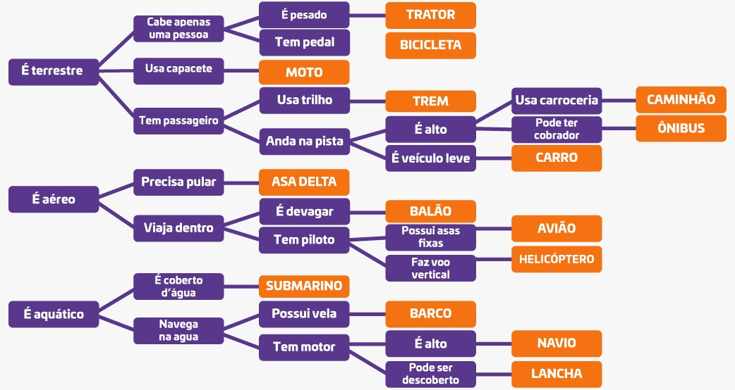

Escreva(é terrestre?)  
Leia(é terrestre?)

Se(é terrestre =sim)então  
escreva(cabe apenas uma pessoa?)  
Leia (cabe apenas uma pessoa?)  
Se(cabe apenas uma pessoa?= sim)então  
Escreva(É pesado?)  
leia(é pesado?)  
se(é pesado?=sim)então  
escreva(o transporte escolhido é um trator)  
Senão  
escreva(tem pedal?)  
leia(tem pedal?)  
se(tem pedal?=sim)então  
escreva(o transporte escolhido é uma bicicleta)  
Senão  
Escreva(usa capacete?)  
leia(usa capacete?)  
se(usa capacete?=sim) então  
escreva(o transporte escolhido é uma moto)  
senão  
escreva(tem passageiro?)  
leia(tem passageiro?)  
se(tem passageiro=sim)então  
escreva(usa trilho?)  
leia(usa trilho?)  
se(usa trilho?=sim) então  
escreva( o transporte escolhido é um trem)  
senão  
escreva(anda na pista?)  
leia(anda na pista?)  
se(anda na pista?=sim)então  
escreva(é veículo leve?)  
leia(é veículo leve?)  
se(é veículo leve=sim)então  
escreva(o transporte escolhido é um carro)  
senão  
escreva(é alto?)  
leia(é alto?)  
se(é alto?=sim)então  
escreva(usa carroceria?)  
leia(usa carroceria?)  
se(usa carroceria=sim)então  
escreva(o transporte escolhido é um caminhão)  
senão  
escreva(pode ter cobrador?)  
leia(pode ter cobrador?)  
se(pode ter cobrador=sim)então  
escreva( o transporte escolhido é um ônibus)  
fimse

Escreva(é aéreo?)  
leia(é aéreo?)  
  
se(é aéreo=sim)então  
escreva(precisa pular?)  
leia(precisa pular?)  
se(precisa pular=sim?)então  
escreva(o transporte escolhido é asa delta)  
senão  
escreva(viaja dentro?)  
leia(viaja dentro)  
se(viaja dentro=sim)então  
escreva(é devagar)  
leia(é devagar)  
se(é devagar=sim)então  
escreva(o transporte escolhido é um balão)  
senão  
escreva(tem piloto?)  
leia(tem piloto?)  
se(tem piloto=sim)então  
escreva(possui asas fixas)  
leia(possui asas fixas)  
se(possui asas fixas=sim)então  
escreva(o transporte escolhido é um avião)  
senão  
escreva(faz voo vertical)  
leia(faz voo vertical)  
se(faz voo vertical=sim)então  
escreva(o transporte escolhido é um helicóptero)  
fimse

Escreva(é aquático?)  
leia(é aquático?)  
se(é aquático=sim)então  
escreva(é coberto d’agua?)  
leia(é coberto d’agua?)  
se(coberto d’agua=sim)então  
escreva(o transporte escolhido é submarino)  
senão  
escreva(navega na agua?)  
leia(navega na agua?  
se(navega na agua?=sim)então  
escreva(possui vela?  
leia(possui vela?)  
se(possui vela?=sim)então  
escreva(o transporte escolhido é um barco)  
senão  
escreva(tem motor?)  
leia(tem motor?)  
se(tem motor=sim)então  
escreva(é alto?)  
leia(é alto?)  
se(é alto=sim)então  
escreva(o transporte escolhido é um navio)  
senão  
escreva(pode ser descoberto?)  
leia(pode ser descoberto?)  
se(pode ser descoberto=sim)então  
escreva(o transporte escolhido é uma lancha)  
fimse